SOUHRN
Jaký problém, jakým způsobem a s jakými výsledky byl řešen. Musí být srozumitelný pracovníkům seznámeným s předmětem práce, a nikoliv pouze specialistům v daném oboru. Nesmí obsahovat zkratky kromě konvenčně dohodnutých. Délka obou souhrnů (českého i anglického) dohromady nesmí být delší než 1 stránka (u bakalářské
a diplomové práce).

SUMMARY
Summary in English

PODĚKOVÁNÍ
Rádi bychom poděkovali prof. Jitce Moravcové a Ústavu chemie přírodních látek FPBT VŠCHT Praha za poskytnutí částí textu pro níže uvedené instrukce.

OBSAH

1 ÚVOD 1
1.1 Obecné pokyny 1
1.1.1 Nastavení stránky 1
1.1.2 Styly a velikost písma 2
1.1.3 Číslování kapitol, podkapitol a sekcí 3
1.1.4 Odkazy a seznam literatury 4
1.2 Stručné pokyny pro psaní odborného textu 6
1.2.1 Veličiny a jednotky 6
1.2.2 Tabulky 6
1.2.3 Obrázky a grafy 11
1.2.4 Rovnice a vzorce 12
2 LITERÁRNÍ ČÁST 14
3 EXPERIMENTÁLNÍ ČÁST 15
4 VÝSLEDKY A DISKUSE 16
5 ZÁVĚR 17
LITERATURA 18
SEZNAM POUŽITÝCH ZKRATEK 19
SEZNAM SYMBOLŮ 20
SEZNAM TABULEK 21
SEZNAM OBRÁZKŮ 22
PŘÍLOHY 23

ÚVOD
Krátké, jasné a výstižné uvedení do řešené problematiky se zřejmým důvodem a cílem zpracování zadaného bakalářského/diplomového/aj. úkolu.

Obecné pokyny
Tento dokument popisuje a ilustruje hlavní obecné zásady, jednotlivé ústavy však mohou poskytovat detailnější nebo mírně modifikované instrukce (obvykle ovlivněné zvyklostmi v oboru). Konzultujte proto raději všechna pravidla předem se svým školitelem. Technická poznámka: tato šablona nemusí fungovat v LibreOffice.

Nastavení stránky
Všechny okraje nastavte na 25 mm. Bakalářské a diplomové práce jsou standardně tištěny jednostranně (text je na pravé straně), ale i v případě oboustranného tisku je nastavení okrajů dostatečné (pokud byste neměli levý a pravý okraj stejně široký, tak v případě oboustranného tisku budete muset nastavit okraje jinak pro liché a jinak pro sudé strany).
Stručný souhrn nastavení najdete v tab. 1.1, doporučené rozsahy práce a jednotlivých částí v tab. 1.2 a 1.3.
Tabulka 1.1: Základní nastavení stránky pro bakalářské, diplomové a disertační práce. Pro popis tabulky a obrázků použijte styl „Popis obrázků a tabulek“. Pro text v tabulce použijte styl „Text v tabulce“
 | Bakalářská práce | Diplomová práce | Disertační práce
Velikost okraje | 25 mm | 25 mm | 35 mm
Formát stránky (nastavení v editoru) | A4 | A4 | A4
Formát stránky, na který se bude tisknout | A4 | A4 | A4 / B5
* Zmenšení z formátu A4 na B5 provedou pracovníci tiskárny. Pro náhled/kontrolu si práci vytiskněte zmenšenou na cca 80 %.

Tabulka 1.2: Doporučené rozsahy – počet stran bakalářské práce
 | Bakalářská práce
 | FCHT | FTOP | FPBT | FCHI
Souhrn + Summary (celkem) | 1 | 1 | 1 | 1
Úvod | 1-2 | 1-2 | 1-2 | Rozsah BP dle zvyklostí daného oboru a dohody se školitelem
Literární rešerše | Rozsah BP dle zvyklostí daného oboru a dohody se školitelem | Rozsah BP dle zvyklostí daného oboru a dohody se školitelem | 1-5 | Rozsah BP dle zvyklostí daného oboru a dohody se školitelem
Celkový rozsah vlastní práce | Rozsah BP dle zvyklostí daného oboru a dohody se školitelem | 30** | 30* | 30**
* Počet číslovaných stránek bez příloh.
** Doporučený maximální rozsah vč. obrázků a tabulek. Překročení doporučeného rozsahu nebude nijak penalizováno.
Ústav ekonomiky a managementu: Adekvátní rozsah literární části práce konzultujte se svým vedoucím. Bakalářská práce je primárně zaměřena na praktickou implementaci. Kritická rešerše je základem literární části BP jako nezbytné východisko pro praktické uplatnění zvolené metody.
Tabulka 1.3: Doporučené rozsahy – počet stran diplomové a disertační práce
 | Diplomová práce | Disertační práce
Souhrn + Summary (celkem) | 1 | Dle uvážení studenta a školitele
Úvod | 1-2 | Dle uvážení studenta a školitele
Literární rešerše | 15-25 | Dle uvážení studenta a školitele
Celkový rozsah vlastní práce | Rozsah DP dle zvyklostí daného oboru a dohody se školitelem | Dle uvážení studenta a školitele
Stránky jsou číslovány arabskými číslicemi dole uprostřed, stránky se počítají a číslují až od stránky následující po poslední stránce obsahu (má číslo 1).

Styly a velikost písma
Základní doporučená velikost písma je 12 b. (bodů), použijte patkové písmo (např. Times New Roman). Tato velikost písma je doporučena pro všechny druhy prací s výjimkou disertačních prací ve formátu A4, u nichž je doporučeno použít velikost písma 11 b. Řádkování 1,5, zarovnání odstavce do bloku, odstavce nemají odsazení, nýbrž jsou odděleny mezerou 10 b. Využijte styl „Normální“. Použijte předdefinované styly uvedené v tab. 1.4.
V případě, že se rozhodnete změnit velikost písma základního textu (např. na 11 b.), je nutné upravit velikost písma u stylů pro tabulky a obrázky.

Číslování kapitol, podkapitol a sekcí
Kapitola vždy začíná na nové stránce (při oboustranném tisku vpravo), v desetinném třídění mají jednociferné číslo, jejich název se píše velkým tučným písmem. Názvy podkapitol nižších úrovní se píší malým písmem s prvním písmenem velkým.
Čísla všech úrovní kapitol se uvádějí bez tečky za poslední číslicí.
Kromě číslovaných kapitol, které se pak objeví v Obsahu, lze přidávat nadpisy bez číslování ve formátu normálního písma psaného kurzívou, pomocí stylu Nadpis 4.
Pokud práce neobsahuje vlastní experimentální výsledky, počet hlavních kapitol může být nižší, např. se vynechá kapitola Experimentální část.
Tabulka 1.4: Nejdůležitější předdefinované styly
Jméno stylu | Pro co použít | Jak odkazovat v textu | Poznámka
Normální | Obyčejný text |  | 12 b. pro bakalářské, diplomové práce a disertační práce ve formátu B5 / 11 b. pro disertační práce ve formátu A4
Nadpis 1 | Názvy kapitol | viz kap. 1
Nadpis 1 nečíslovaný | Názvy „Seznam …“
Nadpis 2 | Názvy oddílů | viz odd. 1.1
Nadpis 3 | Názvy odstavců | viz odst. 1.1.1
Nadpis 4 | Členění v rámci odstavce |  | už se nepřidává do obsahu
Popis obrázků a tabulek | Popis tabulek a obrázků | viz obr. 1.1, viz tab. 1.1 | 11 b.
Text v tabulce | Texty v tabulce |  | 11 b., zarovnání vlevo (zarovnání upravit dle potřeby ručně), řádkování jednoduché
Rovnice | Rovnice na samostatném řádku | viz rovn. (1.1) | nastavené dva tabulátory – první pro rovnici, druhý pro číslování
Seznam symbolů | Seznam symbolů |  | jako Normální, ale řádkování 1, bez oddělení odstavců

Odkazy a seznam literatury
Pro zápis odkazů na literaturu i seznam literatury je doporučen jeden z následujících způsobů:
- Styl podle ACS. Číslují se arabskými číslicemi přesně v pořadí, v jakém se objevují v textu včetně tabulek a schémat. Vhodnější je uvádět jako číslo v hranatých závorkách (např. takto [1]), nikoli jako horní indexy na vhodném místě (tímto způsobem¹) – vyhnete se problémům s rozlišením operace umocňování a odkazu na literaturu.
- Tzv. Harvardský systém/styl, (autor+rok vydání). Reference jsou pak v seznamu literatury uspořádány abecedně podle prvního údaje, na druhé úrovni podle roku vydání.
Odkaz je součástí věty; pokud je na konci věty, je tečka až za ním.

Zkratky názvů časopisů
Názvy časopisů v seznamu literatury zapište buď všechny pomocí zkratek (pro ověření správnosti použijte Chemical Abstacts Service Source Index (CASSI) – viz dále), nebo všechny plným názvem, ale nekombinujte obě možnosti. Pro ověření správnosti zkratky použijte jednu z následujících možností:
- CASSI
  - buď online (http://cassi.cas.org),
  - nebo seznam CASSI zkratek pro 1000+ nejběžněji citovaných časopisů v dodatku 14-1, str. 328-339, v Janet, S. D.; Leah, S.; Paula, M. B., References. In The ACS Style Guide, American Chemical Society: 2006; pp 287-341. http://dx.doi.org/10.1021/bk-2006-STYG.ch014,
- nebo do EndNote naimportujte seznam zkratek používaných v časopisu Collection of Czechoslovak Chemical Communications (laskavě poskytl Dr. Valter). Seznam ke stažení a návod pro import najdete na https://www.chemtk.cz/cs/82942-endnote.
V seznamu literatury nepoužívejte spojování více citací pod jedno číslo (tedy 1a, 1b apod.). V EndNote je u stylu ACS nutné zrušit volbu „Edit / Output Styles / Edit Style / Citations / Numbering / Use one number for references cited together“, viz obr. 1.1.
Citace lze uvádět i podle ČSN 010197 či jiným zavedeným způsobem, vždy ale jednotně v celé práci a po dohodě s vedoucím práce.
Využijte maximálně možnosti referenčních manažerů (EndNote, Mendeley, aj.), ale nezapomeňte, že je Vaší zodpovědností zkontrolovat správnost vygenerovaných citací (zkontrolujte aktuálnost použitého stylu, zápis zkratek časopisů, jmen autorů apod.).
Doporučené zdroje:
- Pokyny Vydavatelství VŠCHT Praha pro zápis citací ve formátu ACS nebo ISO (v češtině) http://vydavatelstvi.vscht.cz/apps/uid_ea-002/
- Kapitola „References“ v knize „ACS Style Guide“ (v angličtině) http://pubs.acs.org/doi/abs/10.1021/bk-2006-STYG.ch014
- Chemical Abstracts Service Source Index http://cassi.cas.org/
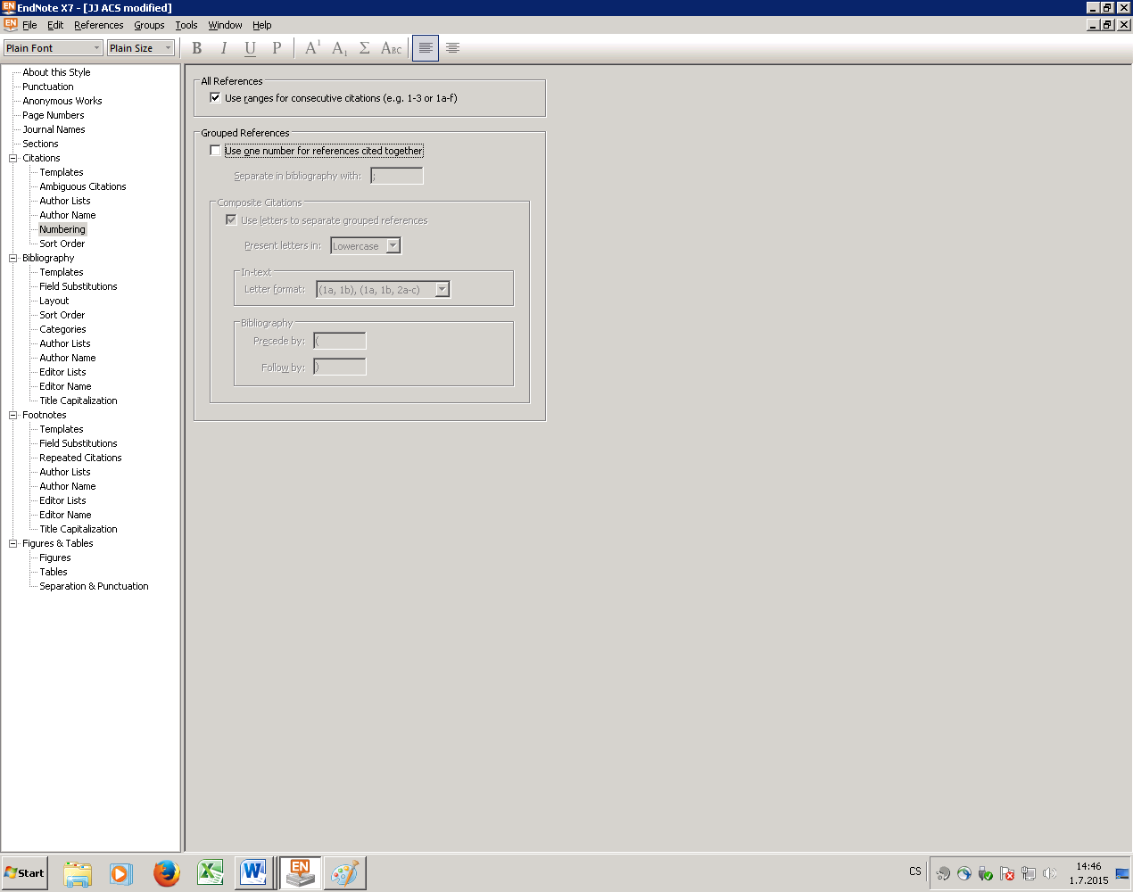
Obr. 1.1: Zrušení sloučených citací v EndNote pro styl ACS

Doporučený způsob uvádění použitých nástrojů AI
Prompt/příkaz. Název AI nástroje. Verze AI nástroje (datum jejího vydání). Název společnosti, která AI vytvořila. Datum vytvoření díla/obsahu. URL adresa AI nástroje nebo unikátní URL díla/obsahu – rozsah a účel užití nástroje.
Formát záznamu přizpůsobte použitému citačnímu stylu.

Stručné pokyny pro psaní odborného textu
Při psaní odborného chemického a matematického textu používejte zásadně jednotnou terminologii, chemickou nomenklaturu, zákonné jednotky SI a dodržujte zásady odborného publikování. Více zde:
- Coghill, A. M.; Garson, L. R.; American Chemical Society, The ACS style guide: effective communication of scientific information. 3rd ed.; Amer. Chemical Soc.: Washington, 2006; p xiv, 430, 978-0-8412-3999-9. http://pubs.acs.org/isbn/9780841239999.
Upozornění: anglický odborný text v některých případech vykazuje mírné odlišnosti (např. zápis procent).

Veličiny a jednotky
Veličiny se označují jedním písmenem latinské nebo řecké abecedy, a to v souladu s příslušným doporučením. Symboly fyzikálních veličin se píší vždy kurzívou.
Názvy jednotek se píší vždy s malým počátečním písmenem (metr, kilogram, kelvin, ampér). Názvy jednotek se normálně skloňují (1 mol, i v 1 molu). Značky jednotek se píší zásadně stojatě. Mezi číslem a značkou jednotky je vždy mezera. Složené jednotky doporučujeme psát oddělené pouze mezerou, se zápornými exponenty, např. Pa s, $\text{J }{\text{K}}^{\text{-1}}\text{ k}{\text{g}}^{\text{-1}}$.
Základním pravidlem pro označování veličin a jednotek je JEDNOTNOST v celém díle a respektování odborných doporučení.

Tabulky
Obrázky a tabulky je možné číslovat průběžně (v tom pořadí, jak se vyskytnou v dokumentu), ale doporučujeme je číslovat pomocí čísla kapitoly a pořadového číslo tabulky či obrázku v této kapitole (v případě, že budete tabulky a obrázky číslovat ručně, je údržba číslování jednodušší). Obě varianty jsou přípustné. Obrázky a tabulky jsou číslovány separátně.
Doporučujeme využít automatického číslování (je pak možné automaticky vygenerovat seznam tabulek). V MS Word postupujte následovně:
- klikněte na obrázek a zvolte v menu Reference / Vložit titulek (viz obr. 1.2),
- v Možnostech zvolte typ Titulku – Obr. pro obrázky, Tabulka pro tabulku a správné umístění (obrázky pod, tabulka nad).
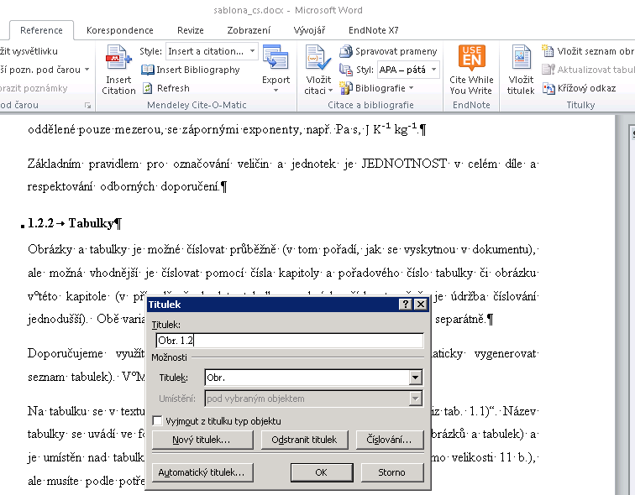
Obr. 1.2: Vkládání automatických popisků tabulek a obrázků
Na tabulku se v textu odkazuje např. „... uvedeno v tab. 1.1 ...“ nebo „(viz tab. 1.1)“. Název tabulky se uvádí ve formě např. „Tabulka 1.1: První tabulka“ (styl Popis obrázků a tabulek) a je umístěn nad tabulkou. Pro vlastní tabulku zvolte styl Text v tabulce (písmo velikosti 11 b.), ale musíte podle potřeby nastavit zarovnání a styl písma:
- pro záhlaví tučné písmo,
- pro první sloupec včetně záhlaví zarovnání vlevo,
- pro další sloupce záhlaví zarovnání na střed,
- pro další sloupce tabulky zarovnání podle potřeby, pro číselné údaje optimálně podle desetinného znaménka.
Tabulka by měla být optimálně na plnou šířku textu. Pro malé tabulky můžete volit úpravu s oblomením textem nebo názvem tabulky.
V tabulce použijte přiměřený počet oddělujících čar tak, aby byl obsah přehledný, avšak nikoliv roztříštěný. Tabulka by neměla obsahovat žádné svislé čáry, kromě oddělení záhlaví (a čar ohraničujících tabulku) žádné vodorovné čáry. Vhodná tloušťka vnějších čar je 1½ b., vnitřních ½ b. Tabulka může v případě naprosté nezbytnosti přecházet z jedné stránky na druhou. Příklady:
Tabulka 1.5: Koncentrace analytů
Analyt | $$q_{\text{sv}}$$
hexan | 0,015
benzen | 2,5
methylethylketon | 11
acetaldehyd | 99
ethanol | 1 150
methanol | 1 670

Tabulka 1.6: Celkové hmotnostní ($∑ρ$) a celkové látkové koncentrace ($∑c$) tří modelových směsí
Sloučenina | $$M_{\text{r}}$$ |  | $$c_{\text{I}}$$ |  |  | $$c_{\text{II}}$$ |  |  | $$c_{\text{III}}$$
 |  |  | mg l^{–1} | µmol l^{–1} |  | mg l^{–1} | µmol l^{–1} |  | mg l^{–1} | µmol l^{–1}
chlorfenol | 128,6 |  | 1 | 7,77 |  | 1 | 7,77 |  | 10 | 77,7
dichlorfenol | 163,0 |  | 1 | 6,13 |  | 10 | 61,3 |  | 1 | 6,13
pentachlorfenol | 266,3 |  | 10 | 37,5 |  | 1 | 3,75 |  | 1 | 3,75
$∑ρ$ (mg l^{–1}) | – |  | 12 | – |  | 12 | – |  | 12 | –
$∑c$ (mmol l^{–1}) | – |  | – | 51,4 |  | – | 72,82 |  | – | 87,58
Pokud za tabulkou následuje další text, upravte proklad nad odstavcem na 6 až 12 b., aby vznikl mezi posledním řádkem tabulky a navazujícím textem odstup.
V případě, že je tabulka příliš široká, je vhodné ji orientovat na šířku, viz tab. 1.7. Pokud tabulka pokračuje na další stránce, zopakujte záhlaví a nad pokračováním tabulky uveďte text „Tabulka x – pokračování“.
Tabulka 1.7: Seznam sloučenin použitých ve studii
Název sloučeniny | Struktura (zápis SMILES) | Reaxys Registry Number | CAS Registry Number | Sumární vzorec | Molární hmotnost / $\text{g⋅mo}{\text{l}}^{\text{-1}}$ | InChI Key
hexane | CCCCCC | 1730733 | 110-54-3 | C6H14 | 86,1772 | VLKZOEOYAKHREP-UHFFFAOYSA-N
propane | CCC | 1730718 | 74-98-6 | C3H8 | 44,0965 | ATUOYWHBWRKTHZ-UHFFFAOYSA-N
n-heptane | CCCCCCC | 1730763 | 142-82-5 | C7H16 | 100,204 | IMNFDUFMRHMDMM-UHFFFAOYSA-N
1,2-dimethylethane | CCCC | 969129 | 106-97-8 | C4H10 | 58,1234 | IJDNQMDRQITEOD-UHFFFAOYSA-N
pentane | CCCCC | 969132 | 109-66-0 | C5H12 | 72,1503 | OFBQJSOFQDEBGM-UHFFFAOYSA-N
octane | CCCCCCCC | 1696875 | 111-65-9 | C8H18 | 114,231 | TVMXDCGIABBOFY-UHFFFAOYSA-N
2-methyl propane | CC(C)C | 1730720 | 75-28-5 | C4H10 | 58,1234 | NNPPMTNAJDCUHE-UHFFFAOYSA-N
decane | CCCCCCCCCC | 1696981 | 124-18-5 | C10H22 | 142,285 | DIOQZVSQGTUSAI-UHFFFAOYSA-N
2-methyl-butane | CCC(C)C | 1730723 | 78-78-4 | C5H12 | 72,1503 | QWTDNUCVQCZILF-UHFFFAOYSA-N
[3.3.1]nonane | CCCCCCCCC | 1696917 | 111-84-2 | C9H20 | 128,258 | BKIMMITUMNQMOS-UHFFFAOYSA-N
2,2,4-trimethylpentane | CC(C)CC(C)(C)C | 1696876 | 540-84-1 | C8H18 | 114,231 | NHTMVDHEPJAVLT-UHFFFAOYSA-N
neopentane2,2-dimethylpropane | CC(C)(C)C | 1730722 | 463-82-1 | C5H12 | 72,1503 | CRSOQBOWXPBRES-UHFFFAOYSA-N
2,3-dimethyl-butane | CC(C)C(C)C | 1730737 | 79-29-8 | C6H14 | 86,1772 | ZFFMLCVRJBZUDZ-UHFFFAOYSA-N
2,4-dimethylbutane | CCCC(C)C | 1730735 | 107-83-5 | C6H14 | 86,1772 | AFABGHUZZDYHJO-UHFFFAOYSA-N
3-methyl-pentane | CCC(C)CC | 1730734 | 96-14-0 | C6H14 | 86,1772 | PFEOZHBOMNWTJB-UHFFFAOYSA-N
ethyl trimethyl methane | CCC(C)(C)C | 1730736 | 75-83-2 | C6H14 | 86,1772 | HNRMPXKDFBEGFZ-UHFFFAOYSA-N

Tabulka 1.7 – pokračování
Název sloučeniny | Struktura (zápis SMILES) | Reaxys Registry Number | CAS Registry Number | Sumární vzorec | Molární hmotnost / $\text{g⋅mo}{\text{l}}^{\text{-1}}$ | InChI Key
2,4-dimethyl pentane | CC(C)CC(C)C | 1696855 | 108-08-7 | C7H16 | 100,204 | BZHMBWZPUJHVEE-UHFFFAOYSA-N
1,2,4-trimethylbutane | [H]C(C)(CC)CCC | 1718740 | 589-34-4 | C7H16 | 100,204 | VLJXXKKOSFGPHI-UHFFFAOYSA-N
dimethyl-pentane | CCCCC(C)C | 1696856 | 591-76-4 | C7H16 | 100,204 | GXDHCNNESPLIKD-UHFFFAOYSA-N
2,2,3-trimethyl-butane | CC(C)C(C)(C)C | 1730756 | 464-06-2 | C7H16 | 100,204 | ZISSAWUMDACLOM-UHFFFAOYSA-N
2-methyl-heptane | CCCCCC(C)C | 1696862 | 592-27-8 | C8H18 | 114,231 | JVSWJIKNEAIKJW-UHFFFAOYSA-N
2,5-Dimethylhexane | CC(C)CCC(C)C | 1696877 | 592-13-2 | C8H18 | 114,231 | UWNADWZGEHDQAB-UHFFFAOYSA-N
2,3-dimethyl-pentane | CCC(C)C(C)C | 1718734 | 565-59-3 | C7H16 | 100,204 | WGECXQBGLLYSFP-UHFFFAOYSA-N
2,2,3,3-tetra-methylbutane | CC(C)(C)C(C)(C)C | 1696864 | 594-82-1 | C8H18 | 114,231 | OMMLUKLXGSRPHK-UHFFFAOYSA-N
2,2,4-trimethyl-butane | CCCC(C)(C)C | 1730757 | 590-35-2 | C7H16 | 100,204 | CXOWYJMDMMMMJO-UHFFFAOYSA-N

Obrázky a grafy
U obrázku platí obdobná pravidla jako u tabulky s následujícími odlišnostmi. Na obrázek se v textu odkazuje např. „... ukazuje obr. 1.1 ...“ nebo „(viz obr. 1.1)“. Název obrázku obsahuje text „Obr. 1.1: První obrázek“ a je umístěn pod obrázkem (styl Popis obrázků a tabulek).
vložený prázdný řádek
SEM UMÍSTĚTE OBRÁZEK, ZAROVNEJTE NA STŘED
Obr. 1.1: Příklad obrázku
Nutné je dbát PŘEDEVŠÍM na kvalitu obrázku přijatelnou pro reprodukci tiskem.

Obr. 1.3: Konverze methanu v poloprovozním reaktoru

Rovnice a vzorce

Matematické symboly a rovnice
Jako desetinné znaménko se u nás používá desetinná čárka. Číslice se pro lepší přehlednost zpravidla oddělují mezerou (ale ničím jiným) do skupin po třech, počítáno napravo i nalevo od desetinného znaménka, např. 41 568,232 8.
Pro symbol odečítání, minus, je správné použít určený symbol, $-$, odpovídající délkou
a kresbou znaku $+$. Pro násobení použijte znaménko × (pozor, není to malé písmeno „x“!), násobící tečku, $⋅$ (pozor, je oddělena mezerami před i za symbolem, jako každé matematické znaménko, a není tedy identická s větnou tečkou), nebo postačí řazení symbolů za sebou (např. ab); ale součin čísel píšeme $a×2$ nebo $2×2$. Určitě není symbolem násobení hvězdička, *. Matematické značky se vždy oddělují mezerou před značkou i za ní, např. $2a+b=c$ nebo $45⋅3,25≠V$.
Rovnice je nutné vkládat jako objekt vytvořený v matematickém editoru (Editor rovnic, který je standardní součástí Wordu) a označují se čísly v závorce vpravo od vzorce. Pro číslování rovnic platí stejná pravidla jako pro číslování obrázků a tabulek, viz odst. 1.2.2. Na rovnice se v textu odkazuje např. „... platí rovn. (1.1) ...“ nebo „... – viz rovn. (1.1)“. Pro rovnice použijte vytvořený styl Rovnice: řádek, ve kterém je rovnice, je zarovnán doleva a pomocí dvou tabulátorů (zarovnání na střed pro rovnici a zarovnání doprava pro číslo rovnice) je upraven vzhled.
$α+β\left(∑\text{(}a+b | | ∑\text{(}x^{2}+y^{2}\text{)}\right)=\sqrt{δ}+ε$ (1.1)

Chemické vzorce a rovnice
V názvech chemických prvků a sloučenin se vždy používá „tradiční“ pravopis. Znovu zdůrazňujeme nezbytnost použití platného chemického názvosloví.
Značky prvků a vzorce sloučenin se píší vždy stojatě (i v kurzívním textu!).
Vzorec jednoho individua se píše vždy dohromady (bez mezer, např. CuSO₄.10H₂O,
1,2-dichlorethan). V chemických rovnicích se mezi číselným koeficientem a vzorcem vždy vynechává mezera:
${\text{H}}_{\text{2}}\text{ → 2 }{\text{H}}^{\text{+}}\text{+}{\text{e}}^{-}$ (1.2)
Více o zápisu rovnic, veličin, symbolů a jednotek viz:
- Julakova, E., Rovnice, jednotky a veličiny – jak s nimi? Chem Listy 2005, 99 (4), 250-257. http://www.chemicke-listy.cz/docs/full/2005_04_250-257.pdf.
- International Union of Pure and Applied Chemistry; Cohen, R., Quantities, units and symbols in physical chemistry. 3nd ed.; Royal Soc. of Chemistry: Cambridge, 2007, 978-0-85404-433-7. http://pubs.rsc.org/en/Content/eBook/978-0-85404-433-7.
- McNaught, A. D.; Wilkinson, A.; Jenkins, A.; Nic, M.; Jirat, J.; Kosata, B., IUPAC Compendium of Chemical Terminology – the Gold Book. http://goldbook.iupac.org.

LITERÁRNÍ ČÁST
Literární rešerše bezprostředně se týkající daného tématu a její kritické zhodnocení.

EXPERIMENTÁLNÍ ČÁST
Obsahuje úplný výčet a popis použitých materiálů a chemikálií, analytických, syntetických, isolačních a separačních metod včetně instrumentace, dále popis technologických postupů, statistických metod, software, nástrojů AI apod. Obvykle se člení do několika podkapitol, např. Materiál a metody, Obecné postupy a Připravené sloučeniny. Není žádoucí uvádět každý pokus
s desetinným tříděním. S číslováním podkapitol zejména v této části zacházejte uvážlivě, méně je více. Student je povinen uvést původ výsledků zahrnutých v bakalářské práci. Pokud se jedná o přípravu již dříve popsané látky postupem podle literatury, neuvádí se podrobný popis experimentu, uvede se pouze citace na literaturu a dosažený výtěžek a porovnají se vybrané fyzikální konstanty látky (teplota tání, teplota varu, otáčivost aj.) naměřené a publikované. Postup se uvede jen tehdy, pokud byl původní předpis nějakým způsobem modifikován. Vždy se uvádí plný název sloučeniny doplněný číslem sloučeniny, pokud je přiřazeno. Navážky látek a činidel se vždy uvádějí současně v gramech i molech, resp. milimolech. Spektrální data (NMR, MS) mohou být ve formě tabulky shrnuta pro více látek nebo mohou být uváděna
u jednotlivých sloučenin v textu této části. Pokud tato data slouží k diskusi, umísťují se do kapitoly Výsledky a diskuse. Pokud pouze charakterizují připravenou látku, jsou v kapitole Experimentální část.
Pokud ve své práci využíváte výsledky nástrojů umělé inteligence, je vhodné v této části textu uvést, které nástroje jste použili, v jakém rozsahu a za jakým účelem. Zde je třeba upozornit, že veškeré texty i netextové materiály vytvořené nástroji umělé inteligence je možné používat pouze jako podklady k další práci, ne jako samotné výsledky. Výstupy umělé inteligence je vždy nutno ověřit! Za jejich použití plně a bezvýhradně odpovídá autor práce.

VÝSLEDKY A DISKUSE
Uvádí úplné výsledky ve formě textu, tabulek, grafů, obrázků a schémat doprovázené slovním komentářem. Naměřená data se zásadně uvádějí jenom jednou, tj. jsou-li ve formě grafu, nedávají se do tabulky apod. Spektra a chromatogramy se jako obrázky do textu nezařazují a to ani do přílohy, pokud nejsou důležité např. pro diskusi určení konfigurace. Vlastní výsledky musejí být diskutovány kriticky s ohledem na dosud publikované poznatky v oblasti řešené problematiky, musejí být konfrontovány s literárními údaji. Výsledky práce a jejich diskuse mohou být uvedeny v samostatných kapitolách dle doporučení školitele.

ZÁVĚR
Shrnuje podstatné výsledky, podává přehled o celé práci, zdůrazňuje, co nového práce přináší, formuluje doporučení vyplývající ze závěrečné práce. Nesmí kopírovat souhrn, nemůže to být pouhé zopakování dosažených výsledků.

LITERATURA
Číselně řazený úplný seznam použité literatury, který se musí krýt se skutečně použitými odkazy v textu práce. S největší pravděpodobností zde je seznam literatury vygenerovaný referenčním manažerem (EndNote, Mendeley, aj.). Způsob zápisu referencí viz odst. 1.1.4.

SEZNAM POUŽITÝCH ZKRATEK
Nepovinná, ale vhodná součást závěrečné práce. Obsahuje abecedně seřazený seznam použitých zkratek. Neuvádějí se symboly veličin a jednotky definované v soustavě SI (ty patří do kapitoly Seznam symbolů).
Seznam nejběžnějších zkratek, akronymů (a symbolů) je uveden v dodatku 10-2, str. 169-202 (počítačové a Internetové zkratky v dodatku 10-1, str. 163-168), v kapitole:
- Editorial Style. In The ACS Style Guide, American Chemical Society: 2006; pp 135-202. http://dx.doi.org/10.1021/bk-2006-STYG.ch010
Seznam zkratek, které není třeba nikdy vysvětlovat (v anglickém odborném textu), je na str. 158-159 tamtéž.
Použijte styl „Seznam symbolů“, zkratku a vysvětlení oddělte tabulátorem.
Příklad:
MD molekulární dynamika (molecular dynamics)
PET pozitronová emisní tomografie (positron emission tomography)
PP polypropylen
PU polyurethan

SEZNAM SYMBOLŮ
Nepovinná, ale vhodná součást závěrečné práce. Uveďte seznam použitých symbolů, ideálně
i s jejich jednotkami a/nebo fyzikálním rozměrem. Řazení skupin symbolů podle abecedy, pořadí skupin je následující:
- latinka malá písmena,
- latinka velká písmena,
- řecké symboly,
- jiné symboly.
Použijte styl „Seznam symbolů“.
Příklad:
$c$ koncentrace, $\text{mol⋅}{\text{m}}^{\text{-3}}$
$c_{p}$ měrná tepelná kapacita plynu, $\text{J⋅}{\text{K}}^{\text{-1}}\text{k}{\text{g}}^{\text{-1}}$
$k_{\text{c}}$ koeficient přestupu hmoty, $\text{m⋅}{\text{s}}^{\text{-1}}$
$D$ difuzní koeficient, ${\text{m}}^{\text{2}}\text{⋅}{\text{s}}^{\text{-1}}$
$α$ koeficient přestupu tepla do okolí, $\text{J⋅}{\text{m}}^{\text{-2}}\text{⋅K⋅}{\text{s}}^{\text{-1}}$

SEZNAM TABULEK
Nepovinná součást závěrečné práce. Vhodná spíše u rozsáhlejších prací (disertační/diplomové). Pokud jste používali (MS Word) funkci „Vložit titulek“, můžete snadno vložit seznam tabulek: Reference / Vložit seznam obrázků / Popisek titulku nastavte na „Tabulka“ / OK
Tabulka 1.1: Základní nastavení stránky pro bakalářské, diplomové a disertační práce. Pro popis tabulky a obrázků použijte styl „Popis obrázků a tabulek“. Pro text v tabulce použijte styl „Text v tabulce“ 1
Tabulka 1.2: Doporučené rozsahy – počet stran bakalářské práce 2
Tabulka 1.3: Doporučené rozsahy – počet stran diplomové a disertační práce 2
Tabulka 1.4: Nejdůležitější předdefinované styly 3
Tabulka 1.5: Koncentrace analytů 8
Tabulka 1.6: Celkové hmotnostní ($∑ρ$) a celkové látkové koncentrace ($∑c$) tří modelových směsí 8
Tabulka 1.7: Seznam sloučenin použitých ve studii 9

SEZNAM OBRÁZKŮ
Nepovinná součást závěrečné práce. Vhodná spíše u rozsáhlejších prací (disertační/diplomové). Pokud jste používali (MS Word) funkci „Vložit titulek“, můžete snadno vložit seznam obrázků: Reference / Vložit seznam obrázků / Popisek titulku nastavte na „Obr.“ / OK.
Obr. 1.1: Zrušení sloučených citací v EndNote pro styl ACS 5
Obr. 1.2: Vkládání automatických popisků tabulek a obrázků 7
Obr. 1.3: Konverze methanu v poloprovozním reaktoru 11

PŘÍLOHY
Obsahuje např. registrační záznamy, schémata, ukázkové chromatogramy nebo spektra apod., pokud to charakter závěrečné práce vyžaduje.
Je-li třeba přílohy členit, označujte je pomocí písmen A, B, C a další.
Přílohy větší než A4 (např. velkoformátové fotografie) konzultujte s tiskárnou.

